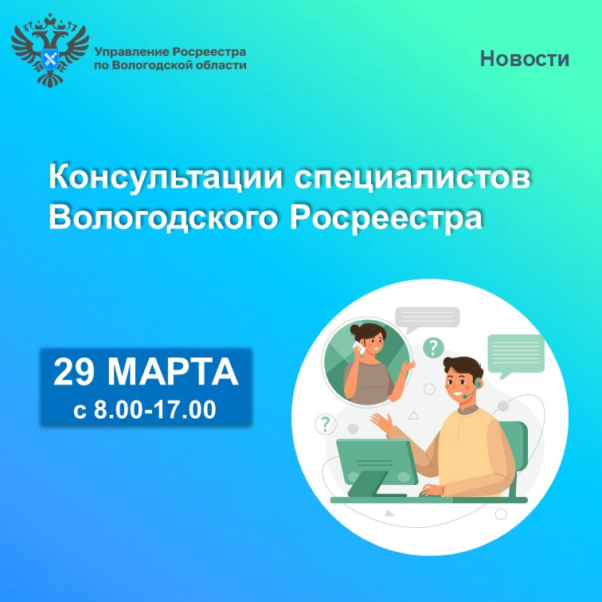

Вологодский Росреестр проведёт единый день консультаций
по вопросам недвижимости

29 марта 2024 года в Управлении Росреестра по Вологодской области для вологжан пройдет единый день консультаций по вопросам недвижимости.
Все желающие смогут получить ответы на интересующие их вопросы, относящиеся к полномочиям Управления Федеральной службы государственной регистрации, кадастра и картографии по Вологодской области.
Телефонные консультации будут проводиться в Управлении Росреестра по Вологодской области, а также в структурных подразделениях Управления:
- 8:00 - 9:00 на вопросы ответит заместитель начальника межмуниципального отдела по Вытегорскому, Вашкинскому и Белозерскому районам Осипова Светлана Леонидовна по телефону: 8(81756) 2 14 51;
- 9:00-10:00 - заместитель начальника межмуниципального отдела по Харовскому, Вожегодскому и Усть-Кубинскому районам Нина Герасимовна Левашова по телефону: 8(81753) 2 12 84;
- 10:00-11:00 - начальник межмуниципального отдела по Харовскому и Сямженскому районам Елена Николаевна Анисимова по телефону: 8(81732) 2 32 97;
- 11:00-12:00 - начальник межмуниципального отдела по Вытегорскому, Вашкинскому и Белозерскому районам Тигачина Ольга Александровна по телефону: 8(81746) 2 25 88;
- 13:00-14:00 - главный специалист-эксперт межмуниципального отдела по Харовскому, Вожегодскому и Усть-Кубинскому районам Ольга Николаевна Федораева по телефону: 8(81744) 2 14 30;
- 14:00-15:00 – сотрудники межмуниципального отдела по городу Череповцу, Бабаевскому, Кадуйскому и Череповецкому районам по телефону: 8(8202) 26 94 43;
- 15:00-16:00 - заместитель начальника межмуниципального отдела Тотемскому и Бабушкинскому районам Татьяна Аркадьевна Ашурова по телефону: 8(81739) 2 46 10;
- 16:00-17:00 – сотрудники отдела организации, мониторинга и контроля Управления по телефону: 8 931 500 99 02.

Контакты для СМИ:
Пресс-служба Управления Росреестра по Вологодской области
(8172) 72 86 11, доб. 1045
press@r35.rosreestr.ru
160001, г. Вологда, ул. Челюскинцев, д. 3

